**CONTRATO CIVIL DE PRESTACION DE SERVICIOS PROFESIONALES ECO/EJA/21/01.**

CONTRATO DE PRESTACIÓN DE SERVICIOS PROFESIONALES QUE CELEBRAN POR UNA PARTE **ECOSISTEMICA A.C.** REPRESENTADA EN ESTE ACTO POR LA **C. MARÍA EUGENIA GONZÁLEZ DÍAZ** Y POR LA OTRA **EMILY JAMES STURDIVANT**, A LAS QUE EN LO SUCESIVO SE LES DENOMINARÁ **“ECOSISTEMICA”** Y **“EL CONSULTOR”** RESPECTIVAMENTE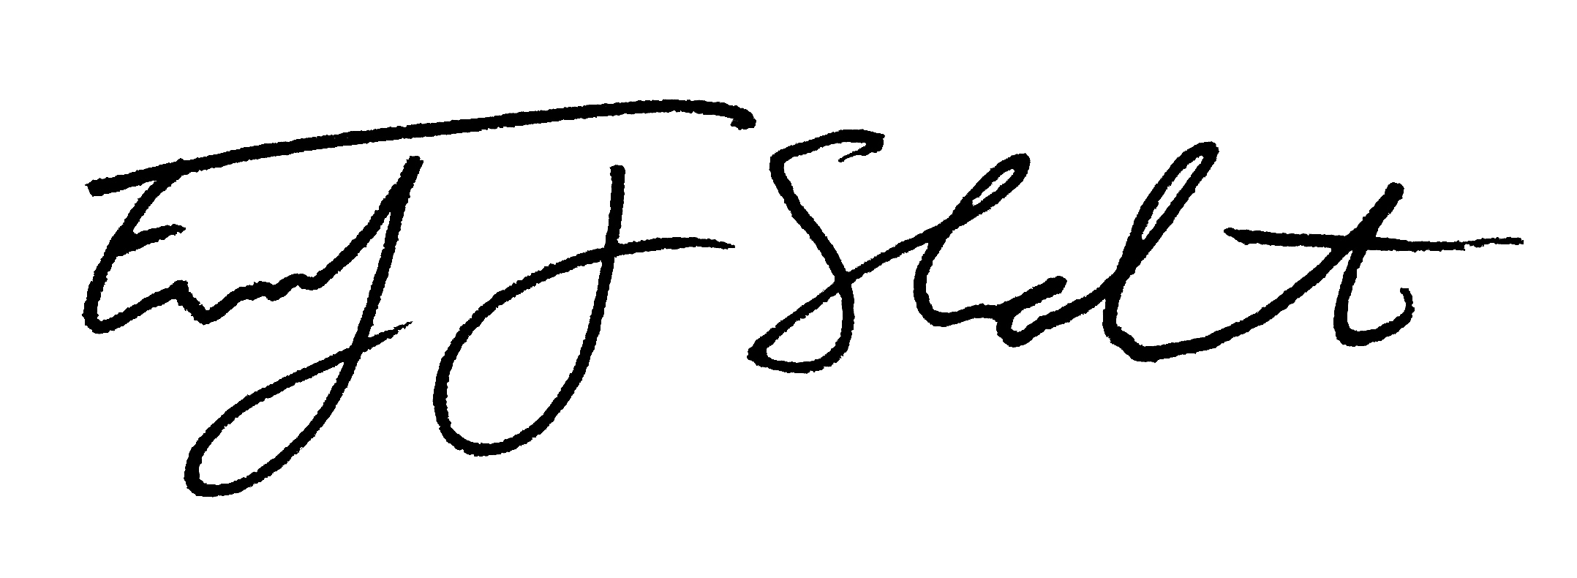, Y A AMBOS **"LAS PARTES"**, DE CONFORMIDAD CON LAS SIGUIENTES DECLARACIONES Y CLÁUSULAS:

**DECLARACIONES.**

1. **Declara “ECOSISTEMICA” por conducto del Representante legal:**
2. Que es una asociación civil mexicana, legalmente constituida, según la escritura pública número 12 192 de fecha 29 de agosto del 2013, otorgada ante la fe del Lic. Otto David Granados Corzo, Notario Público número 39 del estado de Aguascalientes; registrada bajo el No. 36 a fojas 389 del Libro No. 267 de la Sección 34 del municipio de Aguascalientes, de fecha 24 de marzo del 2014. Siendo que dicha acta ha sido Reformada mediante Protocolización Acta de Asamblea General Extraordinaria de Asociados 25 208, con fecha del 24 de abril del 2018, registrada bajo el No. 3 a foja 35 del libro Num. 342 de la sección 39 del municipio de Aguascalientes, ante la fe del Lic. Alberto Guerrero Traspaderne, Notario Público Número Veintidós del estado de Aguascalientes.
3. Eugenia González Díaz en su calidad de presidente de la mesa directiva, está facultada para suscribir este contrato, en función de los poderes que le han sido conferidos, según consta en la acta de protocolización 25 208, de fecha 24 de abril de 2018, y que a la fecha no le han sido revocados.
4. Que su principal objeto consiste en apoyar en el aprovechamiento de los recursos naturales, la protección del ambiente, la flora y la fauna, la preservación y restauración del equilibrio ecológico, así como la promoción del desarrollo sustentable a nivel regional y comunitario, de la zonas urbanas y rurales, así como promover y realizar estudios de investigación enfocados al conocimiento, conservación y manejo de las zonas de importancia biológica y cultural de México.
5. Que tiene al efecto su oficina en el domicilio Circuito Andamaxei 10, interior 68, Paseos del Bosque, C.P. 76910, Corregidora, Querétaro, el cual será considerado como su domicilio fijo para todos los efectos que se deriven del presente contrato y para recibir cualquier comunicado o notificación.
6. Que para el ejercicio de las acciones profesionales cuenta con elementos propios suficientes para responder de sus obligaciones frente a terceros y ante las autoridades, sin que se preste sus servicios profesionales en forma exclusiva, principal o preponderante para ninguno de sus clientes.
7. Que no obstante lo anterior, le es indispensable contar con la colaboración de un profesionista independiente que tenga la experiencia y los conocimientos necesarios para el desarrollo de las actividades que en el cuerpo de este contrato se determinarán, además de contar con instalaciones propias.
8. Que está interesada en celebrar el presente contrato de prestación de servicios profesionales con “EL CONSULTOR” a fin de alcanzar los objetivos que más adelante se detallarán.

2.- ''EL CONSULTOR'' declara:

Ser de nacionalidad Estadounidense con documentos de residencia migratoria (FM1 en calidad de temporal, con permiso para trabajar en México NUE 00001963649), de 30 años de edad, con domicilio particular en Calle Bernal Díaz del Castillo N°234-4, Col. Chapultepec Sur, CP 58260, Morelia, Michoacán, el cual será considerado como su domicilio fijo para todos los efectos que se deriven del presente contrato y para recibir cualquier comunicado o notificación, y manifiesta tener la capacidad necesaria para llevar a cabo la gestión que se le encomienda.

1. De igual modo ''EL CONSULTOR'' manifiesta su Registro Federal de Contribuyentes SUEM910320N6A.
2. Tener el Título Maestra en Ciencia de Información Geográfica por la Universidad de Clark, debidamente registrado con número de Cédula Profesional o similar con matrícula XXXXX y ejercer como especialista en sistemas de información geográfica.

6.- Con base en las declaraciones anteriores, “ECOSISTEMICA” y “EL CONSULTOR” otorgan el presente contrato al tenor de las siguientes:

**CLAUSULAS.**

PRIMERA.- ''LAS PARTES'', reconocen mutua y recíprocamente la personalidad para suscribir el contrato, no mediando entre ellas incapacidad legal o vicio del consentimiento alguno.

SEGUNDA.- Declara ''ECOSISTEMICA'' que requiere los servicios de ''EL CONSULTOR'' y por tal motivo suscriben ''LAS PARTES'' el presente contrato de prestación de servicios profesionales, mismo que sujetan a las disposiciones del Código Civil Federal vigente, o a la legislación equivalente en los Estados así como la Ley de Profesiones; renunciando a cualquier otro fuero o ámbito de aplicación Legal.

TERCERA.- En términos de la Cláusula anterior ''ECOSISTEMICA'' contrata los servicios de ''EL CONSULTOR'' y concretamente le encomienda: 1. Desarrollar una base de datos acerca de los polinizadores en México para enriquecer y mejorar la información del estado de sus poblaciones y 2. Desarrollar un sistema de información geográfica de los polinizadores en México para conocer su distribución geográfica y fortalecer la toma de decisiones en su manejo sustentable, obligándose por su parte ''EL CONSULTOR'' a realizar dichas encomiendas con toda diligencia y capacidad que el caso requiera. Entregado los productos en los formatos que se detallan en el anexo técnico. La entrega deberá ser impresa y en electrónico, incluyendo, anexos o apéndices y el soporte documental necesario.

CUARTA.- ''EL CONSULTOR'', dentro de los lineamientos generales e instrucciones dadas por ''ECOSISTEMICA" queda también obligado a prestar el servicio convenido, poniendo todos sus conocimientos y recursos técnicos en su desempeño.

QUINTA.- ''LAS PARTES'' acuerdan que los gastos originados por los servicios contratados se pagarán en tres exhibiciones, bajo el calendario del anexo y a través del esquema de pago asimilable a salarios.

SEXTA.- ''LAS PARTES'' establecen como importe de honorarios la cantidad de $99,000.00 (Noventa y nueve mil pesos M.N.) incluyendo impuestos, que será pagada de la siguiente forma y periodicidad: dividido en tres pagos cada veinte días, contra entrega de productos de acuerdo con las fechas establecidas en el anexo técnico de este contrato, debiendo ''EL CONSULTOR'' entregar comprobantes de domicilio, identificación oficial y Registro Federal de Contribuyentes y comprobante de residencia y autorización para trabajar mismos que formaran parte del expediente de este contrato.

SEPTIMA.- ''LAS PARTES'' manifiestan que el contrato lo celebran única y exclusivamente por el tiempo que dure el o los asuntos encomendados, estableciendo el periodo del 22 de abril al 24 de junio de 2021.

OCTAVA.- En caso de surgir algún litigio con motivo de la aplicación o cumplimiento de ''EL CONTRATO'', ''LAS PARTES'' se someten a la competencia territorial de los Tribunales Civiles de Aguascalientes, renunciando a cualquier otro fuero que por razón de domicilio u otro aspecto pudiere corresponder.

NOVENA.- ''EL CONTRATO'' terminará:

a).- Por la conclusión del negocio asunto u obra que se encomienda a ''EL CONSULTOR''.

b).- Por mutuo consentimiento.

El presente contrato se otorga sin que en el mismo medie error, coacción, lesión o dolo que pudiera invalidarlo, siendo firmado por los contratantes en dos tantos el día 22 de abril de 2021, en todas y cada una de sus hojas para los efectos legales consiguientes y quedando en poder de cada uno de ellos un ejemplar del mismo.

LEÍDO EL PRESENTE CONTRATO LAS PARTES LO RATIFICAN EN TODO SU CLAUSULADO FIRMANDO AL CALCE PARA CONSTANCIA EN LA CIUDAD DE _QUERÉTARO_ A LOS DÍAS 22 DÍAS DEL MES DE ABRIL DE DOS MIL VEINTIUNO.

|  |  |
| --- | --- |
| ____________________________ | ____________________________ |
| ''ECOSISTEMICA AC"  María Eugenia González Díaz | “EL CONSULTOR”  Emily James Sturdivant |